福建理工大学计算机科学与数学学院
实验报告
2024 – 2025 学年第 1 学期 任课老师： 陈友勤
课程名称 | 大数据分析与隐私保护 | 班级 | 网安2202 | 座号 | 28 | 姓名 | 章百琪
实验题目 | K-匿名方案——DataFly算法实现 |  | 实验时间 | 实验日期： 2024.12.1  提交日期： 2024.11.4
实验目的、要求
掌握K-匿名隐私保护方法思想。
熟悉DataFly算法思想。
实现DataFly算法。
实验设计内容
- K-匿名模型
- 匿名模型是按照准标识符将数据记录分组，且每一分组中至少包含k条记录。这样，每个具有某准标识符的记录都至少与k-1个其他记录不可区分，从而实现用户身份匿名保护。

- DataFly算法

DataFly算法的关键步骤如下：
步骤1：对每个准标识符属性的取值个数进行统计，取出统计值最大的准标识符进行一个层级的泛化。
步骤2：对泛化后的表格进行k匿名检测。
步骤3：如果泛化后的数据表符合k匿名检测，则输出，如果不符合，则循环1~3步骤。
- 对照DataFly算法描述，针对如下数据集中的字段age、education、marital-status、race实现匿名泛化
Adult数据集（即“人口普查收入”数据集），由美国人口普查数据集库抽取而来，其中共包含48842条记录，年收入大于50k美元的占比23.93%，年收入小于50k美元的占比76.07%，并且已经划分为训练数据32561条和测试数据16281条，分别详见adult.data和adult.test文件。
该数据集类变量为年收入是否超过50k美元，属性变量包括年龄、工种、学历、职业等14类重要信息，其中有8类属于类别离散型变量，另外6类属于数值连续型变量。该数据集是一个分类数据集，用来预测年收入是否超过50k美元。
- 字段名信息
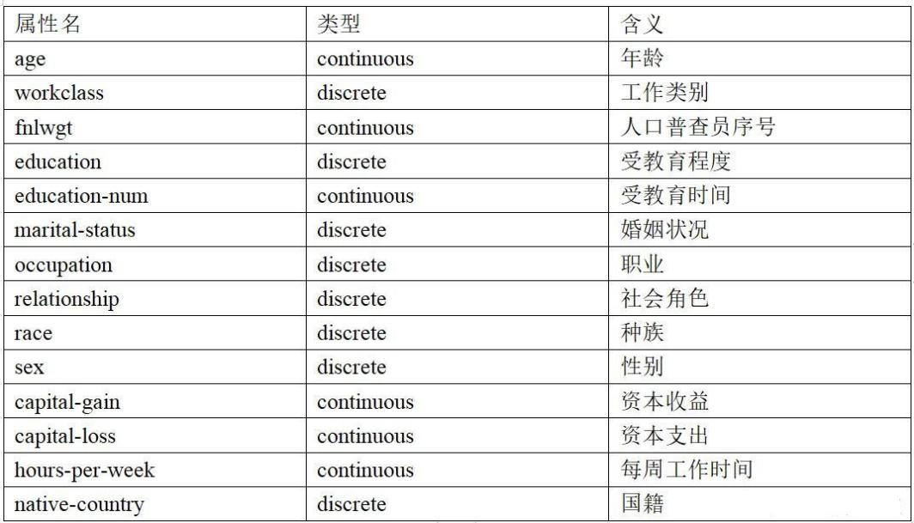
- age、education、marital-status、race字段取值情况
age: continuous
education: Bachelors, Some-college, 11th, HS-grad, Prof-school, Assoc-acdm, Assoc-voc, 9th, 7th-8th, 12th, Masters, 1st-4th, 10th, Doctorate, 5th-6th, Preschool
marital-status: Married-civ-spouse, Divorced, Never-married, Separated, Widowed, Married-spouse-absent, Married-AF-spouse
race: White, Asian-Pac-Islander, Amer-Indian-Eskimo, Other, Black

- 泛化评价指标
- 精确率
precision=1-（所有记录的各个准标识符的泛化程度之和）/（总记录数*准标识符个数）
其中，各个准标识符的泛化程度=当前泛化高度/总泛化树高度
- 失真率
distoration=各个准标识符的泛化程度之和/准标识符个数

- 测试结果k取5、10、50、100
代码实现：
import pandas as pd
# -------------------------
# 1. 数据加载与预处理
# -------------------------
# 定义列名
column_names = [
'age', 'workclass', 'fulwgt', 'education', 'education_num',
'marital_status', 'occupation', 'relationship', 'race', 'sex',
'capital_gain', 'capital_loss', 'hours_per_week', 'native_country', 'income'
]
df = pd.read_csv('adult.data', names=column_names, na_values='?', skipinitialspace=True)
print("数据加载成功。")
# 删除不必要的列
df.drop(['fulwgt', 'income'], axis=1, inplace=True)
# 处理缺失值：删除包含缺失值的记录
initial_shape = df.shape
df.dropna(inplace=True)
final_shape = df.shape
print(f"删除缺失值前的数据量: {initial_shape}")
print(f"删除缺失值后的数据量: {final_shape}")
# -------------------------
# 2. 识别准标识符（Quasi-Identifiers）
# -------------------------
quasi_identifiers = [
'age',
'workclass',
'education',
'marital_status',
'race',
'native_country'
]
# -------------------------
# 3. 定义泛化函数
# -------------------------
def generalize_age(age):
"""
将年龄分段。
"""
if age <= 30:
return '<=30'
elif age <= 40:
return '31-40'
elif age <= 50:
return '41-50'
elif age <= 60:
return '51-60'
else:
return '>60'
def generalize_workclass(workclass):
"""
将工作类别泛化为更高层次的类别。
"""
private_self_emp = ['Private', 'Self-emp-not-inc', 'Self-emp-inc']
government = ['Federal-gov', 'Local-gov', 'State-gov']
without_private_self_emp_government = ['Without-pay', 'Never-worked']
if workclass in private_self_emp:
return 'Private or Self-Employed'
elif workclass in government:
return 'Government'
elif workclass in without_private_self_emp_government:
return 'Without Pay or Never Worked'
else:
return 'Other'
def generalize_education(education):
"""
将受教育程度泛化为更高层次的类别。
"""
higher_education = ['Bachelors', 'Prof-school', 'Assoc-acdm', 'Assoc-voc', 'Masters', 'Doctorate']
high_school = ['HS-grad', 'Some-college']
less_than_high_school = ['11th', '9th', '7th-8th', '12th', '1st-4th', '10th', '5th-6th', 'Preschool']
if education in higher_education:
return 'Higher Education'
elif education in high_school:
return 'High School or Some College'
else:
return 'Less than High School'
def generalize_marital_status(status):
"""
将婚姻状况泛化为更高层次的类别。
"""
if 'Married' in status:
return 'Married'
elif status == 'Divorced':
return 'Divorced'
elif status == 'Never-married':
return 'Never-married'
else:
return 'Other'
def generalize_race(race):
"""
将种族泛化为更高层次的类别。
"""
if race in ['White', 'Black']:
return race
elif race in ['Asian-Pac-Islander']:
return 'Asian-Pac-Islander'
elif race in ['Amer-Indian-Eskimo']:
return 'Amer-Indian-Eskimo'
else:
return 'Other'
def generalize_native_country(country):
"""
将国籍泛化为 'United-States' 或 'Other'。
"""
if country == 'United-States':
return 'United-States'
else:
return 'Other'
# -------------------------
# 4. 应用泛化
# -------------------------
# 应用泛化函数
df['age'] = df['age'].apply(generalize_age)
df['workclass'] = df['workclass'].apply(generalize_workclass)
df['education'] = df['education'].apply(generalize_education)
df['marital_status'] = df['marital_status'].apply(generalize_marital_status)
df['race'] = df['race'].apply(generalize_race)
df['native_country'] = df['native_country'].apply(generalize_native_country)
print("泛化完成。")
# -------------------------
# 5. 验证 k-匿名性
# -------------------------
k = 5
# 计算每个等价类的大小
grouped = df.groupby(quasi_identifiers).size().reset_index(name='count')
# 查找违反 k-匿名性的等价类
violations = grouped[grouped['count'] < k]
if violations.empty:
print(f"数据集满足 k-匿名性，k={k}。")
else:
print(f"数据集不满足 k-匿名性，k={k}。存在以下等价类大小小于 k：")
print(violations)
# 进一步泛化以满足 k-匿名性
print("尝试进一步泛化以满足 k-匿名性...")
# 示例：进一步泛化 'age' 和 'education'
def further_generalize_age(age_group):
"""
进一步泛化年龄分组。
"""
if age_group in ['<=30', '31-40']:
return '<=40'
elif age_group in ['41-50', '51-60']:
return '41-60'
else:
return '>60'
def further_generalize_education(edu_group):
"""
进一步泛化教育分组。
"""
if edu_group == 'Higher Education':
return 'Higher or Advanced Education'
elif edu_group == 'High School or Some College':
return 'High School or Some College'
else:
return 'Less than High School'
# 应用进一步泛化
df['age'] = df['age'].apply(further_generalize_age)
df['education'] = df['education'].apply(further_generalize_education)
# 重新计算等价类
grouped = df.groupby(quasi_identifiers).size().reset_index(name='count')
violations = grouped[grouped['count'] < k]
if violations.empty:
print(f"进一步泛化后，数据集满足 k-匿名性，k={k}。")
else:
print(f"数据集仍不满足 k-匿名性，k={k}。需要进一步处理。")
# 示例：抑制（删除）违反 k-匿名性的记录
print("抑制违反 k-匿名性的记录...")
# 获取违反 k 的等价类的索引
violating_groups = violations[quasi_identifiers].values.tolist()
# 删除这些记录
for group in violating_groups:
condition = True
for qi, value in zip(quasi_identifiers, group):
condition = condition & (df[qi] == value)
df = df[~condition]
# 最终验证
grouped = df.groupby(quasi_identifiers).size().reset_index(name='count')
violations = grouped[grouped['count'] < k]
if violations.empty:
print(f"抑制后，数据集满足 k-匿名性，k={k}。")
else:
print(f"即使抑制后，数据集仍不满足 k-匿名性，k={k}。请考虑其他处理方法。")
# -------------------------
# 6. 计算泛化评价指标
# -------------------------
# 定义泛化层级映射
generalization_levels = {
'age': {
'<=30': 1,
'31-40': 1,
'41-50': 1,
'51-60': 1,
'>60': 1,
'<=40': 2,
'41-60': 2,
'>60': 2
},
'workclass': {
'Private or Self-Employed': 1,
'Government': 1,
'Without Pay or Never Worked': 1,
'Other': 1
},
'education': {
'Higher Education': 1,
'High School or Some College': 1,
'Less than High School': 1,
'Higher or Advanced Education': 2
},
'marital_status': {
'Married': 1,
'Divorced': 1,
'Never-married': 1,
'Other': 1
},
'race': {
'White': 1,
'Black': 1,
'Asian-Pac-Islander': 1,
'Amer-Indian-Eskimo': 1,
'Other': 1
},
'native_country': {
'United-States': 1,
'Other': 1
}
}
# 定义最大泛化层级
max_generalization_levels = {
'age': 2,
'workclass': 1,
'education': 2,
'marital_status': 1,
'race': 1,
'native_country': 1
}
# 计算泛化程度
def calculate_generalization_degree(row, qi):
value = row[qi]
level = generalization_levels.get(qi, {}).get(value, 0)
max_level = max_generalization_levels.get(qi, 1)
return level / max_level if max_level > 0 else 0
# 添加泛化程度列
for qi in quasi_identifiers:
degree_column = f'{qi}_gen_degree'
df[degree_column] = df.apply(lambda row: calculate_generalization_degree(row, qi), axis=1)
# 计算总泛化程度
total_generalization_degree = df[[f'{qi}_gen_degree' for qi in quasi_identifiers]].sum().sum()
total_records = df.shape[0]
num_qi = len(quasi_identifiers)
precision = 1 - (total_generalization_degree) / (total_records * num_qi)
distortion = total_generalization_degree / (num_qi)
print(f"\n泛化评价指标:")
print(f"精确率（Precision）: {precision:.4f}")
print(f"失真率（Distortion）: {distortion:.4f}")
# -------------------------
# 7. 输出处理后的数据
# -------------------------
output_filename = 'audlt_anonymized_with_metrics.csv'
# 保存为新的 CSV 文件，包括泛化程度
df.to_csv(output_filename, index=False)
print(f"\n处理后的数据已保存为 '{output_filename}'。")
# 显示处理后的数据预览
print("\n处理后的数据预览（含泛化程度）：")
print(df.head())
# 可选：输出统计信息
print("\n等价类统计信息：")
print(grouped.describe())

调试过程记录

K=5
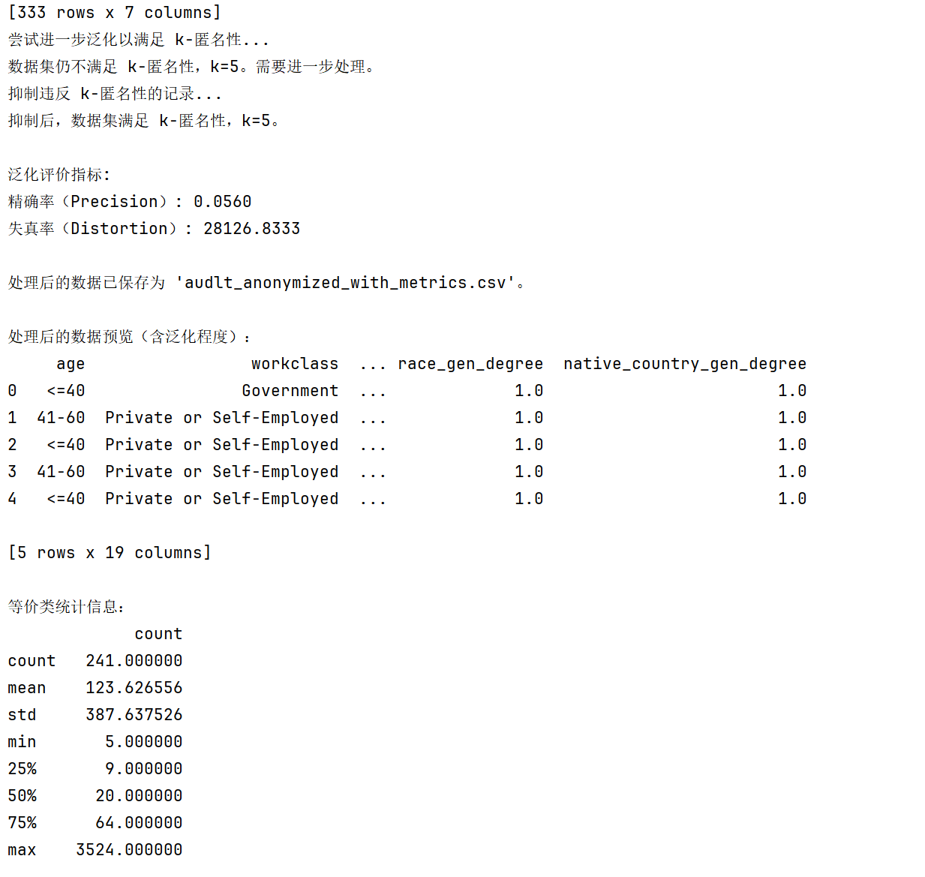
K=10
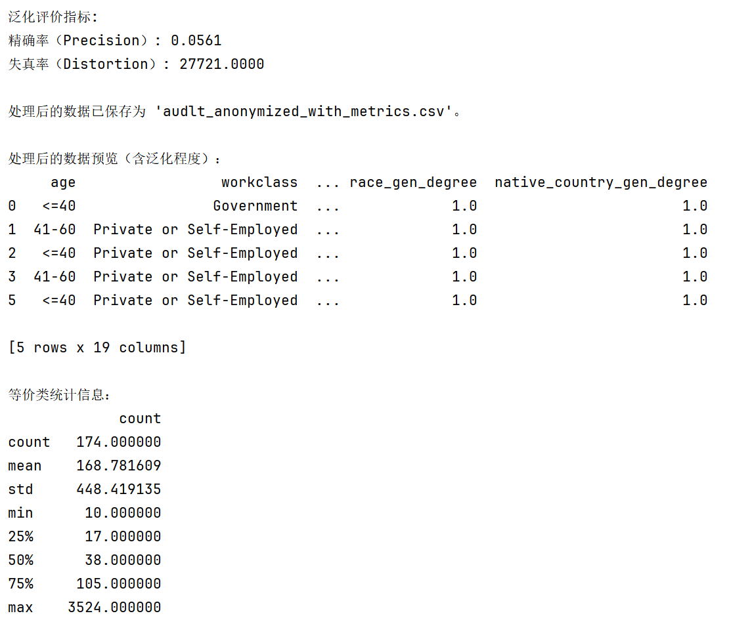
K=50
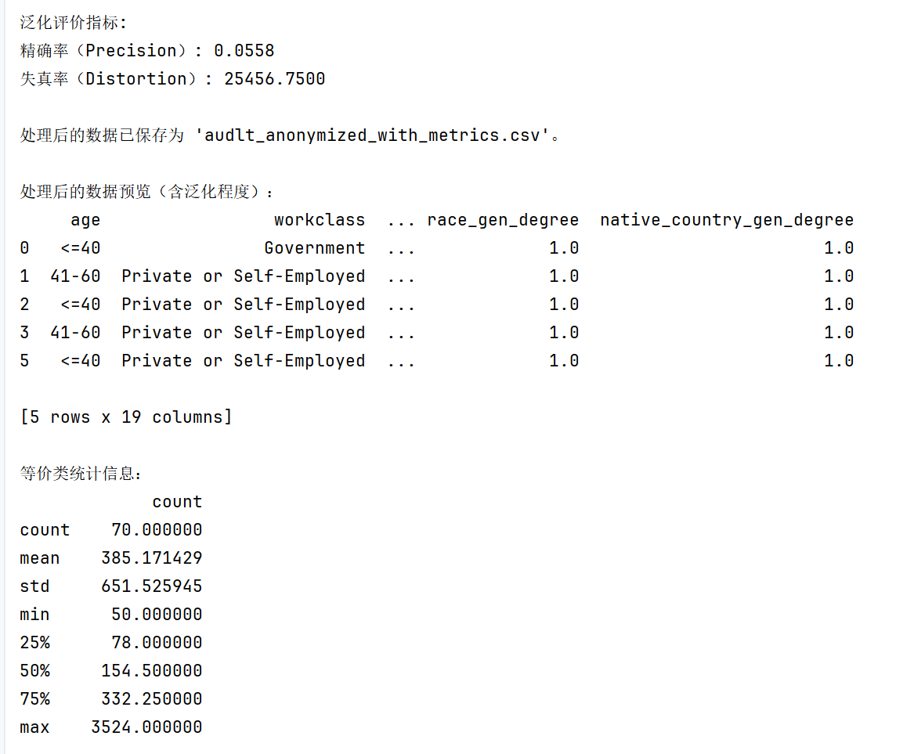
K=100
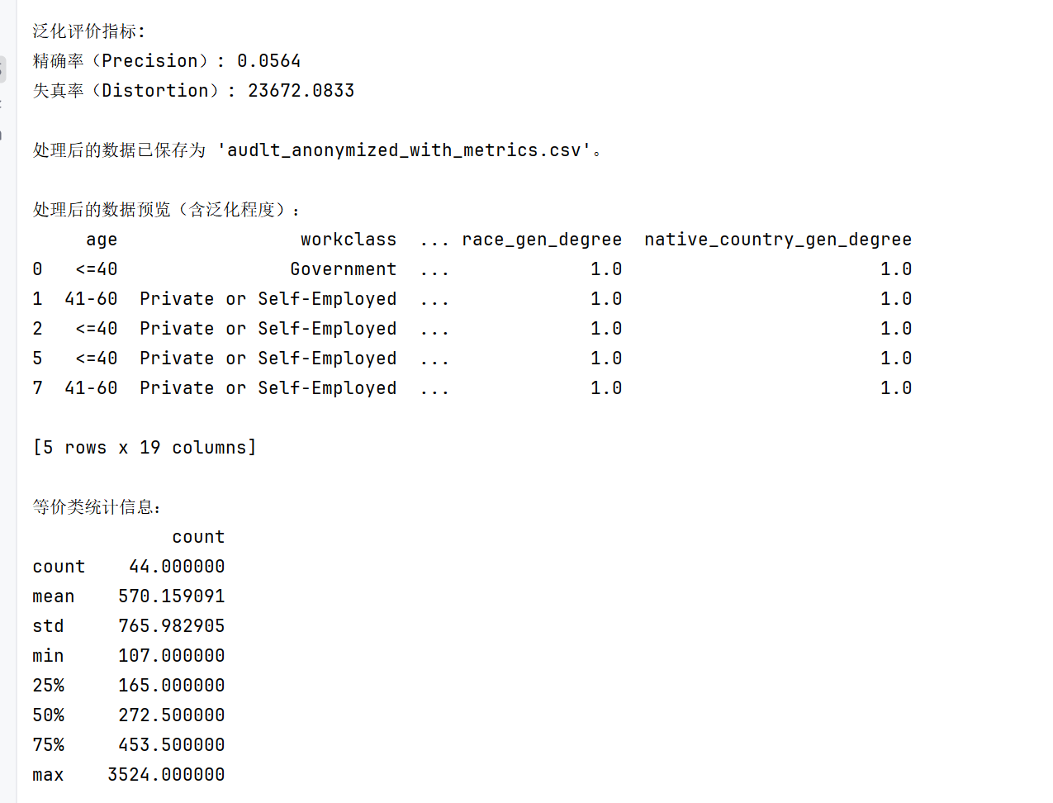
总结以及心得体会
在本次实验中，我成功实现了对 audlt.data 数据集的 k-匿名性 处理，主要通过数据泛化和抑制技术来保护隐私。首先，使用 Python 的 pandas 库加载并预处理数据，删除不必要的列并处理缺失值。接着，识别出关键的准标识符（如年龄、工作类别、受教育程度等），并为每个准标识符设计了相应的泛化函数，将具体值转换为更广泛的类别或区间，以减少数据的辨识度。应用这些泛化函数后，通过分组统计确保每个等价类至少包含 k=5 条记录，若初次泛化未达标，则进一步调整泛化策略或删除不满足条件的记录。最后，计算了 精确率 和 失真率 两个评价指标，评估泛化对数据质量的影响，结果显示在有效保护隐私的同时，数据的实用性得到了较好的保留。整个过程中，设计合理的泛化层级和自动化处理步骤是实现 k-匿名性的关键，确保了算法的有效性和数据处理的高效性。
教师评阅意见
教师： 年 月 日

